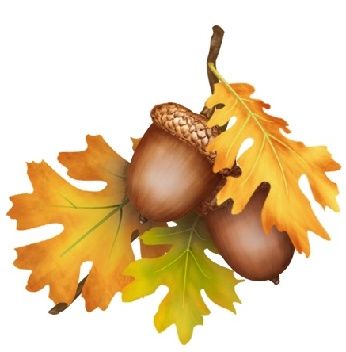
Październik 2021 Sówki

Tydzień pierwszy: 04-08.10.2021
Krąg tematyczny: Dary jesieni
- rozpoznawanie warzyw i owoców oraz podanie ich nazw,
- wdrażanie dzieci do profilaktyki zdrowotnej poprzez zdrowe odżywianie,
- poszerzanie wiedzy przyrodniczej,

Tydzień drugi: 11-15.10.2021
Krąg tematyczny: Dbamy o zdrowie
- rozumienie znaczenia zdrowego odżywiania,
- zapoznanie dzieci z pracą lekarza,
- rozumienie konieczności dostosowania ubioru do warunków atmosferycznych,
- rozpoznawanie i podawanie nazw części garderoby,

Tydzień trzeci: 16-22.10.2021
Krąg tematyczny: Jesień w parku i w lesie
- obserwowanie zmian zachodzących w przyrodzie jesienią,
- poznanie zwyczajów zwierząt szykujących się do zimy,

Tydzień czwarty: 25-29.10.2021
Krąg tematyczny: Zabawy na jesienne wieczory
- nabywanie odwagi w malowaniu ręką,
- doskonalenie wyobraźni ruchowej,
- kształtowanie słuchu i poczucia rytmu,
- kształtowanie motoryki małej i dużej,
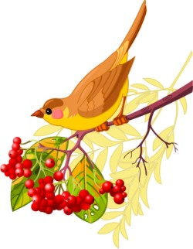
WIERSZYK
Przybywa jesień
Spadają liście,
szeleszczą wkoło,
wiatr je unosi
gwiżdżąc wesoło.
Lecą kasztany,
cieszą się dzieci.
Słabiej niż latem
słoneczko świeci.
Nagle żołędzie
z drzewa spadają,
chętnie je zaraz
wszyscy zbierają.
Pięknie korale ma jarzębina,
to znak, że jesień
już się zaczyna.

PIOSENKA
„Kasztanki"
1. Wiatr pogłaskał stary kasztan
po złotej czuprynie.
A w ogródku już kasztanki skaczą
po ścieżynie.
Kto się z nami bawić chce
w kasztankową grę?
2. Jeden w prawo, drugi w lewo
trzeci skoczył boczkiem.
Ten malutki, okrąglutki
w trawie błyska oczkiem.
Kto się z nami bawić chce
w kasztankową grę?
3. A ten piąty, a ten szósty
kasztanek łaciaty.
Zamiast dzieciom do kieszonki
skoczył między kwiaty.
Nie chce z nami bawić się w kasztankową grę?
https://www.youtube.com/watch?v=lpfEPRNJX8c

